1–2 ноября на базе Томского политехнического университета и лицея при ТПУ прошла II Межрегиональная научно-практическая конференция «Организация исследовательской деятельности детей и молодежи: проблемы, поиск, решения».

От Президиума Центрального совета ООДИ в Томск на конференцию был приглашен к.психол.н., профессор, зав. кафедрой психологии образования МПГУ, главный редактор журнала «Исследователь/Researcher» Алексей Сергеевич Обухов.
Организаторы конференции: Национальный исследовательский Томский политехнический университет, Департамент общего образования администрации Томской области, ОГУ «Региональный центр развития образования», Областное государственное учреждение «Облкомприрода», Департамент образования администрации г. Томска, МОУ лицей при ТПУ, Томское региональное отделение Общероссийского общественного движения творческих педагогов «Исследователь».

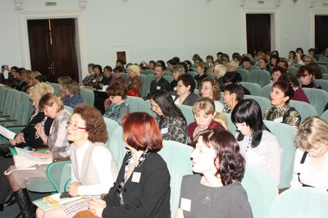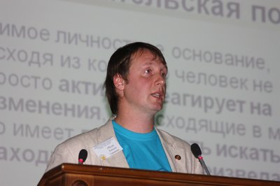

Пленарное заседание конференции отрыли зам. проректора ТПУ по образовательной и международной деятельности Егор Григорьевич Язиков, начальник отдела развития образования Департамента общего образования Томской области Ольга Васильевна Шушпанова, начальник Департамента образования администрации г. Томска Ольга Валентиновна Васильева. В их приветственных словах было выражено глубокое понимание актуальности развития исследовательского подхода в образовании, необходимости введения исследовательской деятельности как общей практики в системе среднего образования, огромной роли исследования для подготовки школьников к дальнейшему профессиональному росту в условиях модернизации общества и для развития инноваций в сферах науки, техники, социума.
А.С. Обухов выступил на пленарном заседании с приветственным словом к участникам конференции от имени Президиума Центрального совета ООДИ, а также с докладом на тему «Психологические основы развития исследовательской деятельности учащихся». В докладе раскрывалось понимание образования на социальном, институциональном и личностном уровнях; говорилось о том, что образование должно пониматься как процесс, в котором соединяются задачи развития социума и развития личности, их психологические и социокультурные потенциалы. Обосновывалась необходимость смены парадигмы образования со знаниевой (опора на память) на деятельностную (опора на мышление и способности). Была представлена концепция психологических основ развития исследовательской деятельности, определяемой биологическими предпосылками (исследовательская активность и исследовательское поведение), социокультурными условиями (социально-нормативным контекстом содействия и/или противодействия преобразования исследовательского поведения в исследовательскую деятельность), внутренней позицией (исследовательской позицией личности как субъекта деятельности). Обсуждалась проблема развития субъектности, ее уровней развития — как смыслового ориентира построения образования на основе исследовательской деятельности. Были выделены основные вопросы, требующие специальной проработки в области практики развития исследовательского подхода в образовании.
Основная часть работы конференции проходила в формате заседания секций: 1 - исследование в рамках предмета: организация учебной и внеучебной деятельности (подсекции исследование в рамках гуманитарных предметов и исследование в рамках естественно-научных предметов); 2 - образовательные программы: развертывание исследовательской деятельности; 3 - формы организации исследовательской деятельности (по общему образованию, дошкольному и дополнительному образованию); 4 - тьютерское сопровождение исследовательской деятельности. А.С. Обухов последовательно присутствовал на секциях по проблеме тьютерского сопровождения и по исследованию в рамках гуманитарных предметов.
В целом можно отметить активную работу, продуктивно ведущуюся педагогами Томска, Томской области и в соседних регионах, представители которых участвовали в конференции (Кемеровская область, Алтайский край). На конференции участвовали в основном учителя-практики как больших и малых городов, так и сельских поселений. Многие участники с удовольствием и радостью делились педагогическим находками в работе со своими учениками в области исследовательской деятельности. Многие наработки и обсуждаемые методы весьма оригинальны, направлены на развитие познавательной мотивации учащихся, выходу за стереотипы обыденного сознания, развитие поливерсионного видения мира, усилению исторической памяти, развитию естественно-научной картины миры и гуманитарного сознания, осознанной профессионализации и др. Правда, отмечая огромные успехи и развивающий потенциал исследовательского подхода в образовании, некоторые учителя переживали за то, что многие их ученики в дальнейшем, блестяще закончив высшее образования и став высококвалифицированными инженерами или исследователями, покинули не только Томск, но и Россию — успешно работают во многих странах мира.

В первый день конференции директором Центра довузовской подготовки ТПУ, к.т.н. Екатериной Александровной Кулинич была проведена экскурсия по Томскому политехническому университету, который недавно заслуженно приобрел статус Национального исследовательского. Вся история ТПУ неразрывно связана с техническим прогрессом России — в его стенах зарождались и реализовывались многие открытия в самых разных передовых областях науки и техники. И сегодня ключевые направления деятельности ТПУ находятся в русле наиболее сложных проблем, в полной мере относящихся к понятию инновационных. Понимая, что работая на передовом крае науки и техники, университету необходимо уделять особое внимание подготовке будущих абитуриентов в области исследовательской деятельности. ТПУ осознанно и целенаправленно поддерживает начинания по развитию исследовательской деятельности учащихся, которые ведутся в Томске и Томской области.

Опыт региона в настоящее время систематизируется и обобщается, чему содействует данная конференция, которая проводилась второй раз и планируется проводиться в дальнейшем ежегодно. Томское региональное отделение ООДИ (председатель Надежда Терентьевна Усова, завуч лицея при ТПУ) стало как раз тем сообществом, которое объединяет по сетевому принципу учителей, методистов, ученых и управленцев для поддержки и развития исследовательского подхода в системе образования региона.
Во второй день конференции А.С. Обуховым был проведен мастер-класс по теме «Активные формы организации исследовательской деятельности учащихся: экспедиции, исследовательские школы, конференции», на котором за два с половиной часа участникам были представлены принципы и способы организации заявленных форм работы с учащимися, а также показаны видеофильмы, иллюстрирующие примеры успешного опыта проведения комплексных учебно-исследовательских экспедиций, международной исследовательской школы, различных конференций и конкурсов исследовательских работ учащихся. Представленные материалы и наработки вызвали искренний интерес участников конференции. По результатам мастер-класса участники конференции активно обсуждали возможности организации учебно-исследовательских экспедиций в свое регионе, развития форм проведения региональных конференций учащихся, в том числе с использованием интерактивных форм взаимодействия учащихся друг с другом и экспертами (стендовая сессия и т.п.), начали подготовку к формированию группы для участия в IV Международной исследовательской школе и подготовку работ для подачи на XVIII Всероссийский конкурс юношеских исследовательских работ им. В.И. Вернадского. Обсуждается, как возможная перспектива, организация в Томске регионального тура Конкурса им. В.И. Вернадского.
Опираясь на увиденное и услышанное в рамках конференции, на те вопросы, которые активно обсуждались ее участниками, А.С. Обуховым обсуждалась с Натальей Александровной Судаковой (членом региональной редколлегии журнала «Исследователь/Researcher» от Томского отделения ООДИ) подготовка специального номера журнала, в котором будут отражены методические разработки и практика организации исследовательской деятельности учащихся в г. Томске и Томской области. Был выработан алгоритм постоянно взаимодействия Томского регионального отделения ООДИ с журналом. Специальный номер журнала по опыту Томского региона планируется к выпуску во второй половине 2011 года. Томское региональное отделение ООДИ также планирует активизировать отражение своей деятельности на сайте Движения и на страницах журнала «Исследователь/Researcher».
Программа пребывания А.С. Обухова на Томской земле завершилась экскурсией по городу Томску, который имея более чем 400–летнию историю, остается неизменно современным, поскольку университетское образование и наука стали центром жизни города. И это выражено не только в том, что всю центральную часть Томска в прямом смысле слова занимают университеты — ТГУ, ТПУ, медицинский, архитектурно-строительный, педагогический — но и в том, что наука и образование здесь неразрывно связанны и определяют уклад жизни и мировоззрение большинства жителей Томска.
Подробная аналитическая информация о конференции, включая ее резолюцию, в ближайшее время будет подготовлена Томским региональным отделением и опубликована на сайте ООДИ.

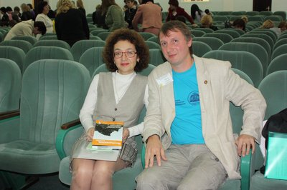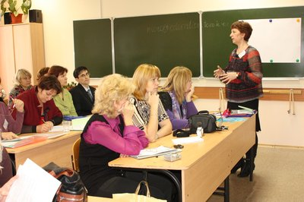

По материалам сайта http://www.oodi.ru/

